Vue.js 学习文档
- 安装node.js
- Www.nodejs.cn下载nodejs安装包
- 配置环境变量path
- Cmd检验是否安装成功，node –v npm –v 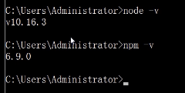
- 常用dos命令
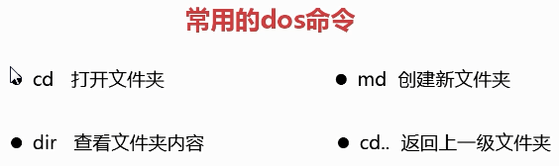
- Vue-cli2安装
1.Npm和cnmp的区别：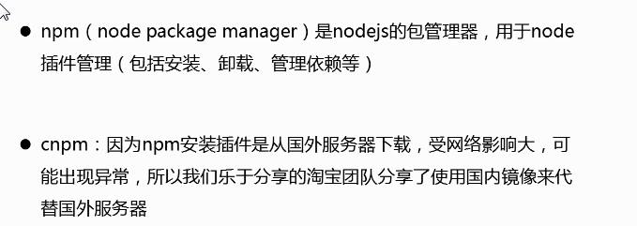
2.-g参数

nmp install –g vue-cli
需要手动指定从哪个镜像服务器下载
npm install –gd express – registry=http://registry.npm.taobao.org
全局设置npm config set registry http://registry.npm.taobao.org
查看版本 vue –V
- 创建vue-cli项目

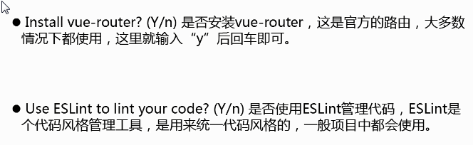vue init webpack test1
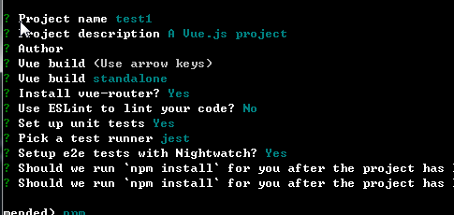
创建完成
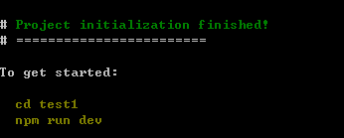
Cd test1
Npm run dev
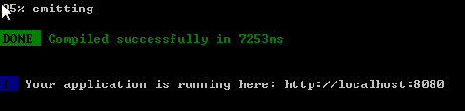

安装完成—启动
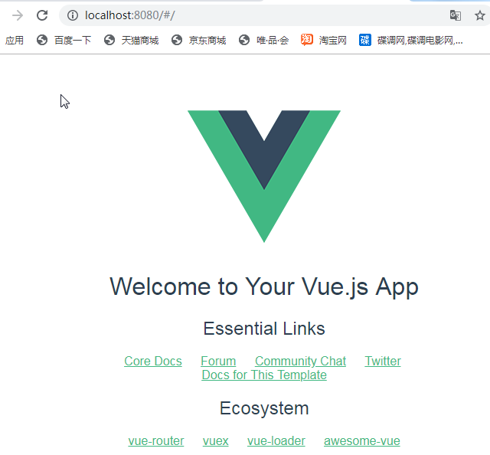
- 更改vue-cli2的helloword
此目录下创建first.vue
下修改import First from '@/components/first'

Vue
- 配置vue语法高亮
https://github.com/vuejs/vue-syntax-highlight
- 页面跳转
创建页面A.vue
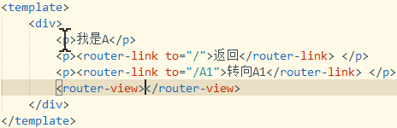
在index.js中加入
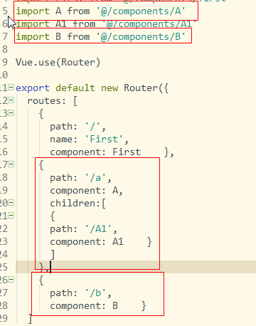
- Router子路由
1. 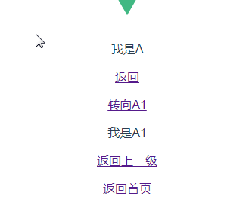
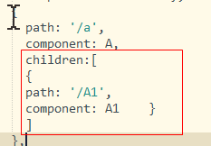
2.父级保留 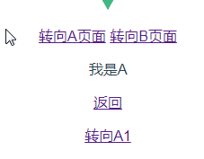
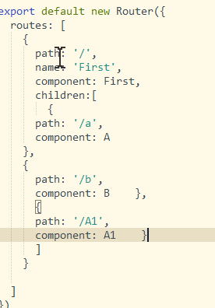

- 其他项目导入，需要npm install 导入依赖，注意版本的高低

Vue-cli3
安装依赖 npm install
初始化 npm init -f
安装组件 npm install vue-router
npm i eslint -D
- 卸载vue-cli2
cnpm uninstall vue-cli -g 此命令不行用以下
npm uni vue-cli -g

- 安装vue-cli3
npm i -g @vue/cli
- 启动 vue ui

- 创建项目
- vue create proj
- 页面布局

- 左边菜单实现
- 右边菜单实现

- 导入axios
npm I axios –S
类似ajax调用返回json数据
- 终止项目
Ctrl+c

